БАШKОРТОСТАН РЕСПУБЛИКАHЫ  ЯNАУЫЛ РАЙОНЫ  МУНИЦИПАЛЬ РАЙОНЫНЫN БАЙFУЖА АУЫЛ  СОВЕТЫ АУЫЛ БИЛEМEHЕ ХАКИМИEТЕ |  | Администрация  сельского поселения  байгузинский сельсовет  МУНИЦИПАЛЬНОГО района  ЯНАУЛЬСКИЙ РАЙОН РеспубликИ Башкортостан
KAPAP ПОСТАНОВЛЕНИЕ

«22» май 2017 й. № 53 «22» мая 2017 г.

О создании группы для выявления экстремисткой литературы

В соответствии с Федеральным законом от 25 июля 2002 года № 114-ФЗ «О противодействии экстремистской деятельности» в целях предупреждения проявлений экстремизма на территории сельского поселения Байгузинский сельсовет муниципального района Янаульский район Республики Башкортостан, Администрация сельского поселения Байгузинский сельсовет муниципального района Янаульский район Республики Башкортостан п о с т а н о в л я е т:
1. Создать согласно приложению к настоящему постановлению группу для выявления экстремисткой литературы в МБОУ СОШ с.Байгузино, Байгузинской библиотеке, Гудбуровской библиотеке, мечетях с.Байгузино, д.Гудбурово, д.Уракаево, с.Айбуляк, с.Старый Артаул.
2. Обнародовать данное постановление на информационном стенде Администрации сельского поселения Байгузинский сельсовет муниципального района Янаульский район Республики Башкортостан, по адресу: 452824, РБ, Янаульский район, с.Байгузино, ул. Центральная, д.26 и разместить на сайте сельского поселения Байгузинский сельсовет муниципального района Янаульский район Республики Башкортостан по адресу:байгузино.рф.
3. Контроль за исполнением настоящего постановления возложить на управляющего делами Администрации сельского поселения Байгузинский сельсовет Хайдаршина З.Ф.
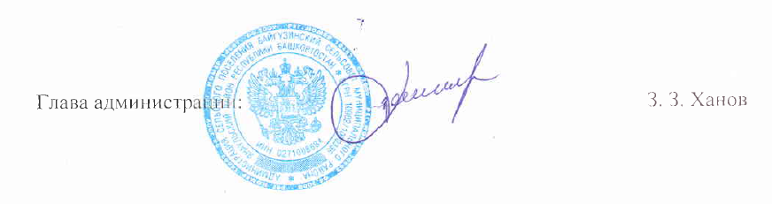

Приложение
к постановлению Администрации
сельского поселения Байгузинский сельсовет
муниципального района Янаульский район
Республики Башкортостан
от 22 мая 2017 года № 53

СОСТАВ

группы для выявления экстремисткой литературы в МБОУ СОШ с.Байгузино, Байгузинской библиотеке, Гудбуровской библиотеке, мечетях с.Байгузино, д.Гудбурово, д.Уракаево, с.Айбуляк, с.Старый Артаул.

Председатель группы Хайдаршин Зинфир Фидусович – управляющий
делами Администрации сельского поселения

Члены группы Муллакаев Радмир Робертович – участковый
уполномоченный полиции административного участка
Валиев Зуфар Ясавиевич – директор
МБОУ СОШ с.Байгузино
Садриева Роза Фаткылгаяновна –
библиотекарь Байгузинской библиотеки
Камалова Рузиля Рафидовна – библиотекарь
Гудбуровской библиотеки
Сарвардинова Елена Николаевна -
художественный руководитель Байгузинского СДК
Тарисов Альберт Ангамович - имам-хатиб мечети
с.Байгузино

